Séq. 0 | Séquence 0  Comment maîtriser la consommation d’eau  lors du lavage des mains ? | Toutes  classes

Prérequis | Compétences visées
Aucun

Remarques :
Cette séance a pour but de prendre en main une classe de n’importe quel niveau, dans n’importe quel établissement scolaire.
Au delà de rencontrer des nouveaux élèves, cette première visite doit permettre de recenser le matériel disponible (ordinateurs, vidéoprojecteur, matériel pour les TP…).

Démarche

 | Séance 1
 | Démarche d’investigation
Matériel | 1 vidéoprojecteur (optionnel)
Photocopies

Références disciplinaires et culturelles

Pour aller plus loin

Remarques

Sur cette fiche séquence
Les portions de textes présentant, comme ici, une barre sur la gauche, sont les textes qui devront être écrits au tableau et recopier par l’élève.

Sur les documents projetés
Les textes en noirs (cours) et en verts (corrections d’exercice) doivent être notés dans le cahier de l’élève.
Les textes en bleu sont des consignes pour un travail, ils ne doivent pas être notés dans le cahier de l’élève.

Accueil des élèves – 10 minutes
- Mettre les élèves dans le couloir.
- Laisser installer les élèves.
- Attendre que le calme soit revenu et faire l’appel (5’).
- Questionner les élèves sur leur travail précédent (activité, objectif visé, …) (5’).

1. Situation problème – 2 minutes
- Vidéo sur les économies d’eau, sur les robinets… https://youtu.be/ZcLxz_IBF0w

2. Appropriation – 5 minutes
- Questions – Réponses avec les élèves – QQOCP – Carte mentale
- Questions : sur quoi peut-on agir dans le collège ou à la maison pour réaliser des économies d’eau.
  - Question : De quel objet parle-t-on ?
  - Réponse : Un robinet.
  - Question : Est-ce un objet technique ? Expliquez.
  - Réponse : Oui, parce qu’il est fabriqué par l’homme.
  - Question : Quel est sa fonction d’usage ?
  - Réponse : Distribuer de l’eau quand l’utilisateur le souhaite.
  - Question : De quoi est-il constitué ?
  - Réponse : Il est composé de plusieurs éléments qui ont des rôles différents.

3. Hypothèses – 8 minutes
- Discussion avec les élèves
Comment maîtriser la consommation d’eau lors du lavage des mains ?
Pour limiter la consommation d’eau, on va commencer par s’intéresser au fonctionnement d’un robinet.
Un robinet est constitué d’éléments qui lui permettent d’assurer sa fonction d’usage.
Quels sont ces éléments ? Quel est leur rôle ?
- Laisser les élèves constituer des groupes de 2 élèves.
- Disposer le document élève sur une table, ils doivent venir en prendre un par groupe.
- Ils doivent découper leur robinet (un chacun) et le coller dans leur cahier.
  - Si le cours dure 55’, afficher le nom des éléments au tableau.
  - Si le cours dure 1h20, ne pas afficher les noms, mais leur laisser 10’ de plus.
- Chaque élève travaille sur son robinet, individuellement. Ils doivent noter le nom des éléments dans chacune des cases et doivent indiquer le rôle de chaque élément.
- Profiter de ce moment pour consulter le cahier d’un élève, et voir ce qu’il a fait le reste de l’année.

4. Résolution – 15 minutes
- Les élèves travaillent par groupe de 4. Les échanges entre les élèves sont demandés.
- Les élèves doivent découper et placer les images des robinets dans l’ordre chronologique.
- Si le cours dure 1h20, ils doivent en plus décrire quelles sont les inventions nouvelles qui apparaissent au cours du temps (10’).

5. Restitution – 10 minutes

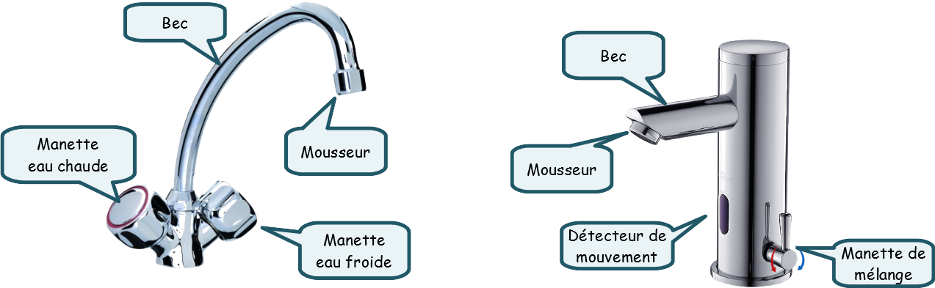
- Bec : amener l’eau au-dessus de l’évier.
- Manette eau chaude : contrôler la quantité d’eau chaude
- Manette eau froide : contrôler la quantité d’eau froide
- Mousseur : mélange de l’air à l’eau

- Détecteur de mouvement : détecter la présence de la main
- Manette de mélangeur : contrôler la température de l’eau

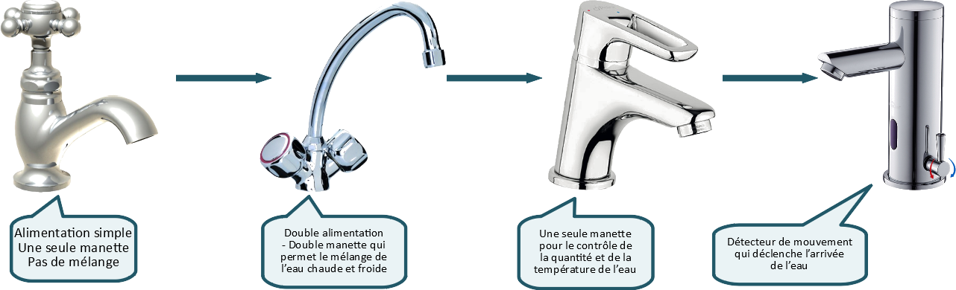

Pour économiser l’eau, il est possible d’agir sur le mousseur, les manettes, le détecteur de mouvement.

6. Synthèse- 4 minutes

Fonction technique : une fonction technique est le rôle assuré par un ensemble d'éléments constituant une partie de l'objet technique. Il existe souvent différentes solutions pour répondre à une fonction technique.

Solution technique : une solution technique est la réponse choisie pour assurer la fonction technique.

7. Réinvestissement

Fin de classe – 1 minute
- Les élèves ne sortent que quand ils ont fini de prendre le cours.
- Vérifier le bon état de la salle (chaise rangée, pas de papier par terre, …).
- Montrer sa présence vers la porte pour éviter le chahut lors de la sortie des élèves.

